KROMPIRJEV GOLAŽ Z MESOM
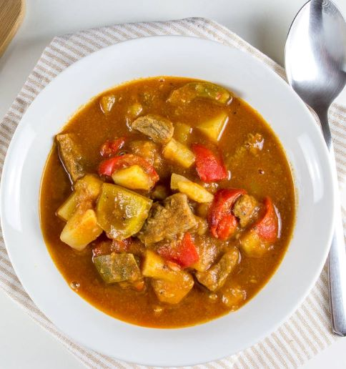
Sestavine:
500 g čebule
3 stroki česna
3 žlice olja
700 g govedine (ali drugega mesa)
3 žlice mlete rdeče sladke paprike
Sol in poper po okusu
½ l zelenjavne juhe (lahko iz kocke)
2 sveži papriki
300 g krompirja
2 paradižnika
2 žlici paradižnikove mezge

Priprava
Čebulo in česen olupimo in sesekljamo.
V loncu segrejemo olje in na njem prepražimo čebulo in česen. Nato prilijemo malo vode, da se čebula lepše zmehča.
Meso narežemo na kocke, ga dodamo k čebuli in ga popečemo iz vseh strani.
Dodamo mleto rdečo papriko, sol, poper in prilijemo zelenjavno juho. Kuhamo približno 60 minut.
Papriko operemo in narežemo. Krompir olupimo, operemo in narežemo na kocke. Paradižnika operemo in tudi narežemo na kocke.
Papriko, krompir, paradižnik in paradižnikovo mezgo dodamo k mesu in kuhamo še 30 minut.

OPOMBA: Meso lahko tudi izpustiš in zraven zelenjavnega golaža skuhaš hrenovke.
DOBER TEK!

